CONTE 1

EL MISTERI DEL BOSC

Aquell matí el sol estava molt alt i brillant. Feia un dia esplèndid. En el cel no hi havia cap núvol, però es veien volar ocells, papallones i algunes abelles.
Com molts diumenges de primavera, la família Roquetes anava al bosc, per estar tots junts i gaudir de la natura.

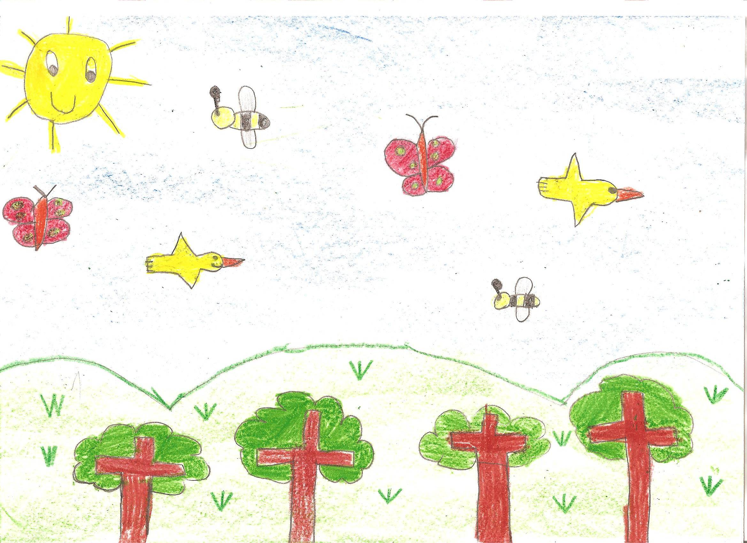

Contents per aquell meravellós dia, la família ràpidament va preparar les coses i van marxar. Cadascú va agafar la seva bicicleta i pedalejant un darrere l’altre anaven contemplant el paisatge que els conduïa fins al bosc.
En Xavi era el primer de la fila. Tenia vuit anys i estudiava tercer de primària. Era alt i fort. Sempre que anava en bicicleta portava un casc vermell i unes genolleres negres i grogues. Li agradava passejar, a peu o en bicicleta, amb el seu gos, un animal molt juganer i obedient de color blanc i taques negres que es deia Nilo.

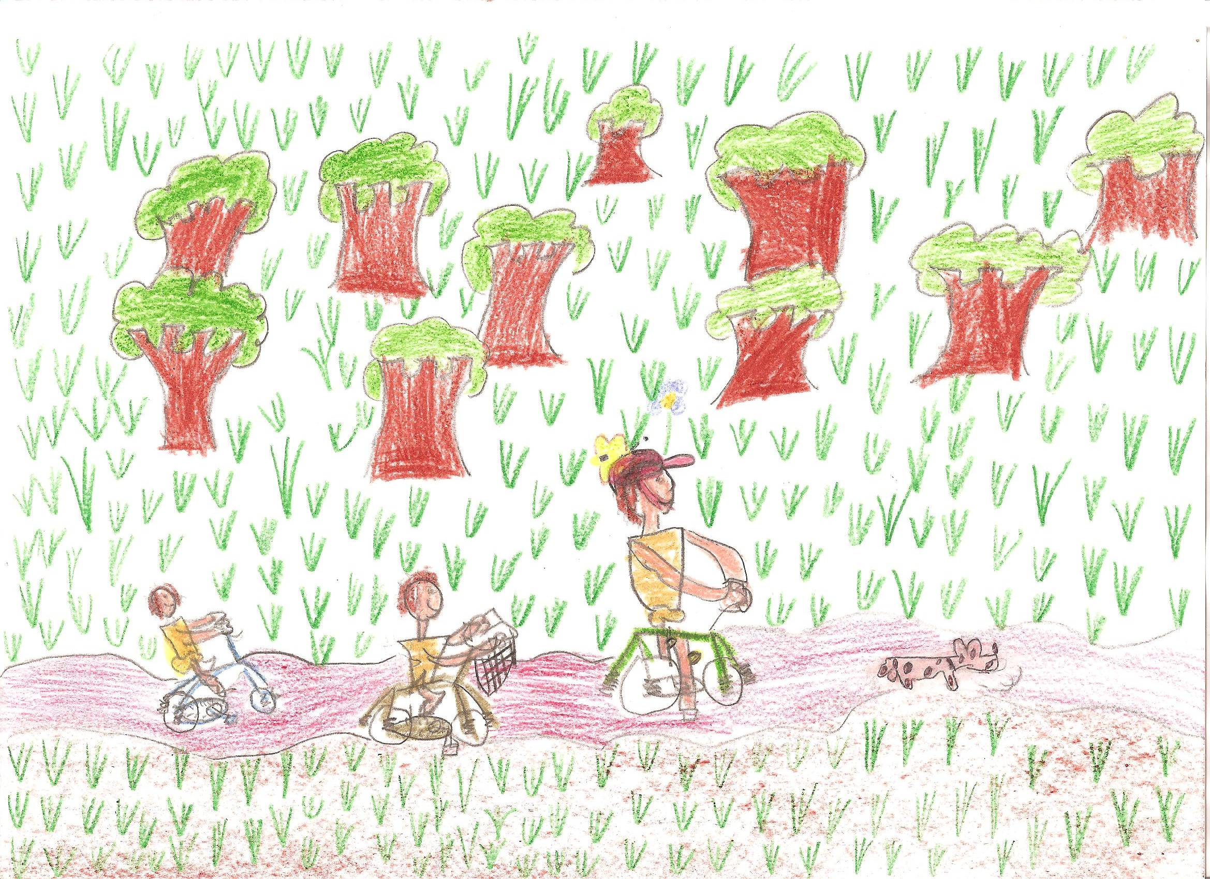

Darrere del nen circulava la seva mare, l’Emma. Era una dona grassoneta i molt riallera que sempre portava, a la cistella de la seva bicicleta, el menjar i les begudes.
L’últim de la fila era el pare. Anava carregat d’estris per fer tot tipus d’esports i per poder observar la natura. Era una persona molt esportista, d’aspecte juvenil i no parava mai quiet.

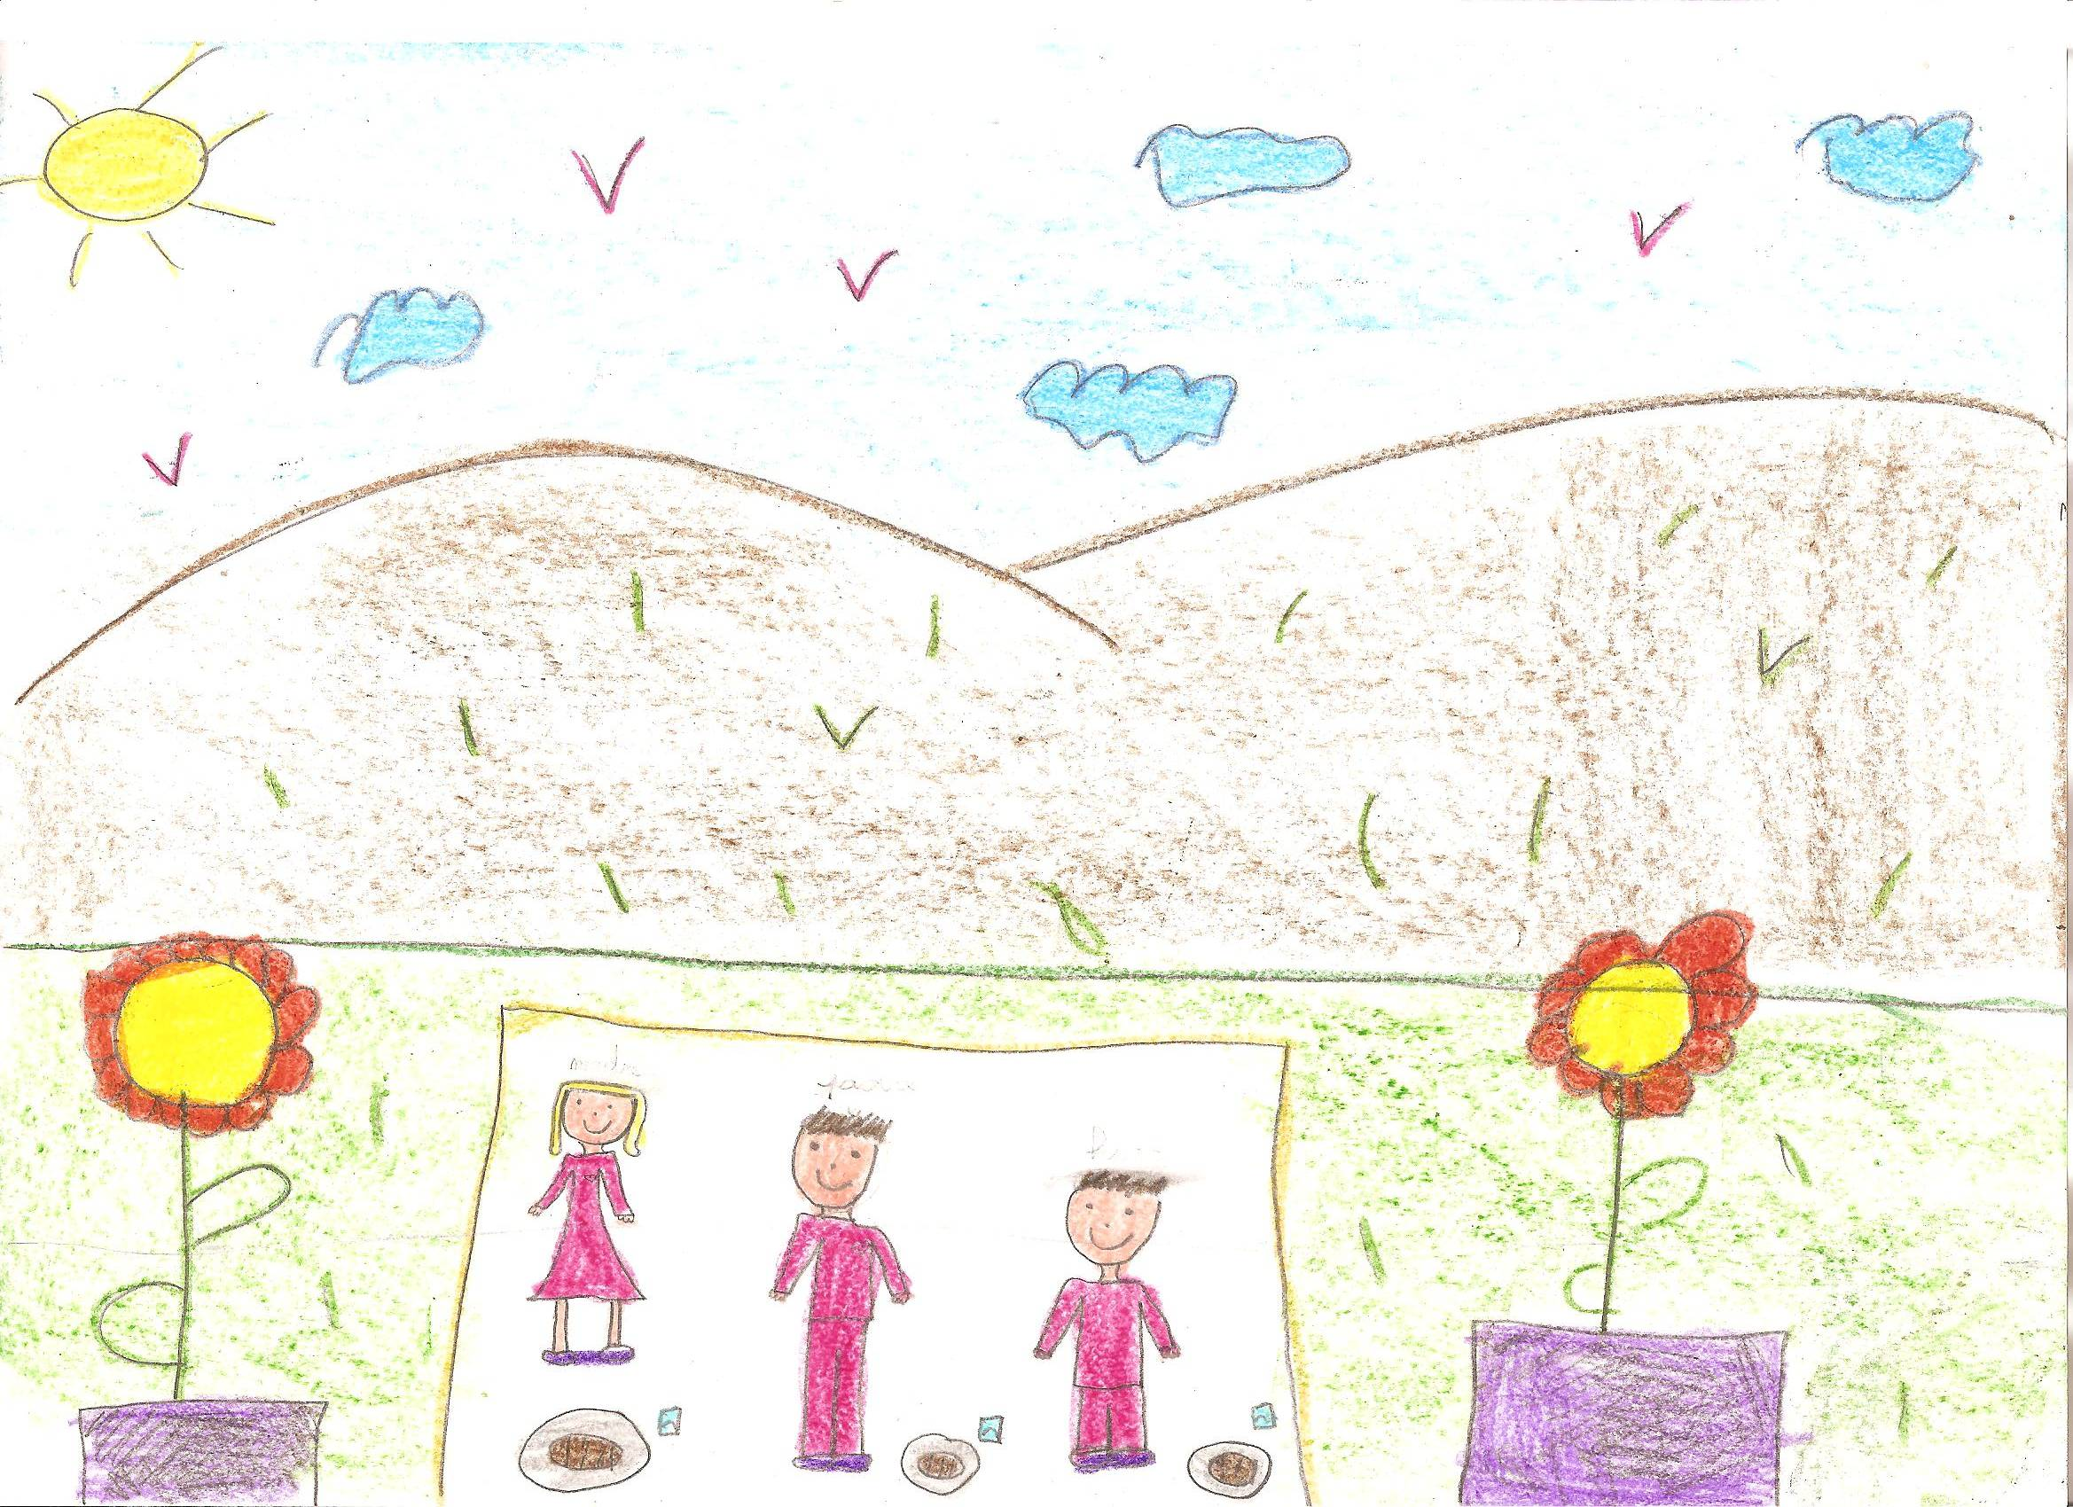

Al cap de mitja hora van arribar al bosc. Van deixar les bicis i van estirar-se a terra sobre una manta. Després de descansar una estona, van decidir jugar a passar-se la pilota.
En Nilo anava sempre a buscar les pilotes que s’escapaven. Era una bona manera de fer exercici i ajudar als seus amos. Una de les vegades que el gos va anar a buscar la pilota, no va tornar.

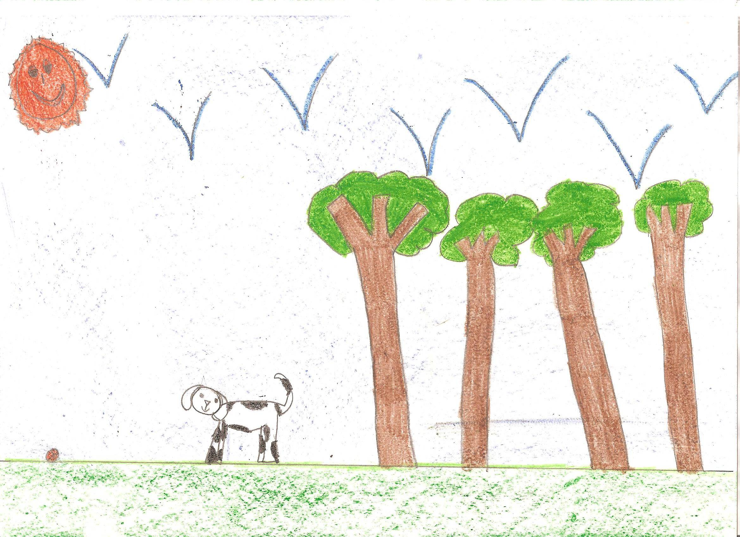

Passaven els minuts, cinc, deu ...
- Què fem pare?- va dir en Xavi.
El pare va respondre:
- No et preocupis, fill. No tardarà gaire a tornar. Potser està seguint algun conill.
El temps passava i passava i en Nilo no apareixia.
Finalment van decidir anar-lo a buscar. La mare es va quedar per preparar un pica-pica i per poder avisar-los si el gos tornava.

